GROHE Allure Brilliant Wandbrausehalter

GROHE

Eigenschaften

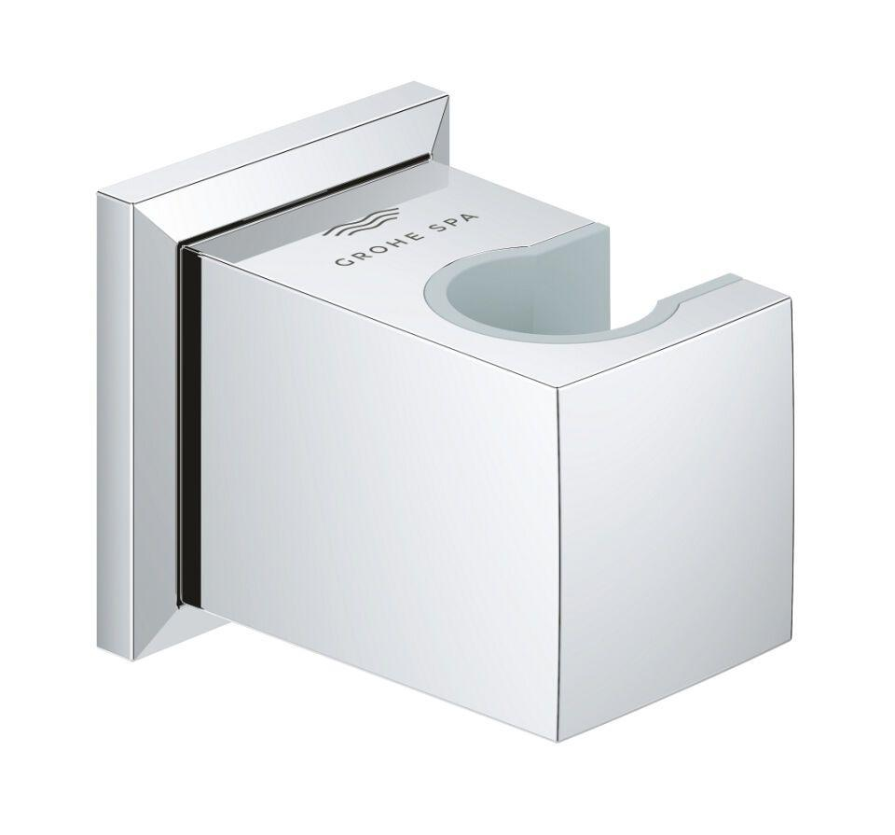

Ausführung

Wandhalterung

Farbton

chrom, silber, Sonstige

Werkstoff

Messing

Befestigungsmethode

konisch